MONOLOGO PER SAN SEBASTIANO
di Filippo La Porta
Telemistretta, 20 Gennaio 2011
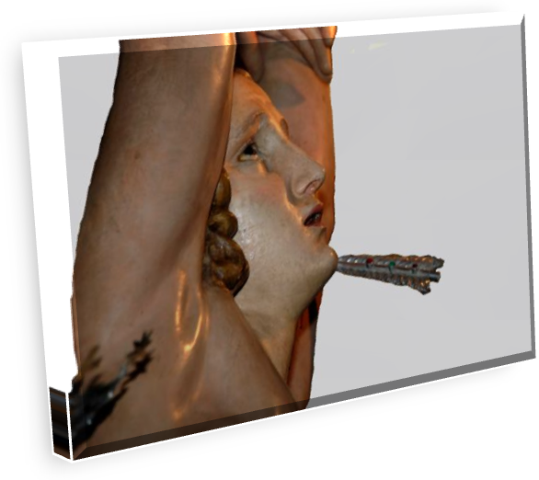… Come dici, o Cesare? Si, Sebastiano è il mio nome… Certo!... E’ vero, dolce suono è Sebastiano, e vorrei dirti… Come?... Lo so: …dare a Cesare quel che è di Cesare e a Dio quel che è di Dio…
Ma Dio è tutto, o Cesare… L’obbedienza? L’obbedienza è di chi ha il cuore lieto, o Cesare.
Avevo vigore e cuore audace, io! Forza di gioventù avevo, e l’attesa di una lunga vita…
Ma non avevo mai visto una cosa così.
Così è, o Cesare; e non posso negarlo:… io appartengo a Gesù.
Non avevo mai visto una cosa così…
Bellezza e libertà hanno il suo nome…, e di me, della mia persona tutto è appagato: per questo il martirio… che non ho cercato… non cerco, mi è caro: adesso.
Ora… qui… aspetto l’istante, l’attimo… e…, come sibilo di serpe, la freccia scoccata, la prima…, mi sfiora i capelli, e, con sordo rumore, nel legno si pianta…
Trimulizzu e scantu, grido, piantu… Freccia secunna, spadda, duluri e poi pettu, sbuccu ri sangu, voce, lamentu, parola non esce; non più grido, ma sulu lacrimi e sangu… e l’oduri ri l’erba.. ed io legato a pettu ri suli…; a pettu ri suli: attaccatu, firmatu, a morte colpito… e pruvulazzu e sangu… muschi, furmiculi… e arsura, labbro spaccato…
Vulissi ru cirasi, pusati nta na pampina di ficu…
Mamà!
Grido feroce, muto… angoscioso… poi tu:… Gesù, improvviso, inaspettato sorriso…

